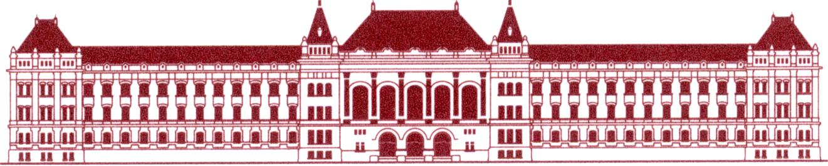

REKTOR

|  |  |
| --- | --- |
| **Budapesti Műszaki és Gazdaságtudományi Egyetem** | **Rektori Kabinet • Központi Épület I. emelet 11.** |
| **1111 Budapest, Műegyetem rkp. 3.** | **Telefon: 463-2221** |
| **Postacím: 1521 Budapest** | **E-mail: rektor@bme.hu** |